- melléklet a 118/2020. (XI. 11.) önkormányzati rendelethez

Helyi védelem alatt álló építmények

Cím: Bajcsy Zsilinszky u. 34. | Hrsz: 21 | Építmény rendeltetése: lakóépület
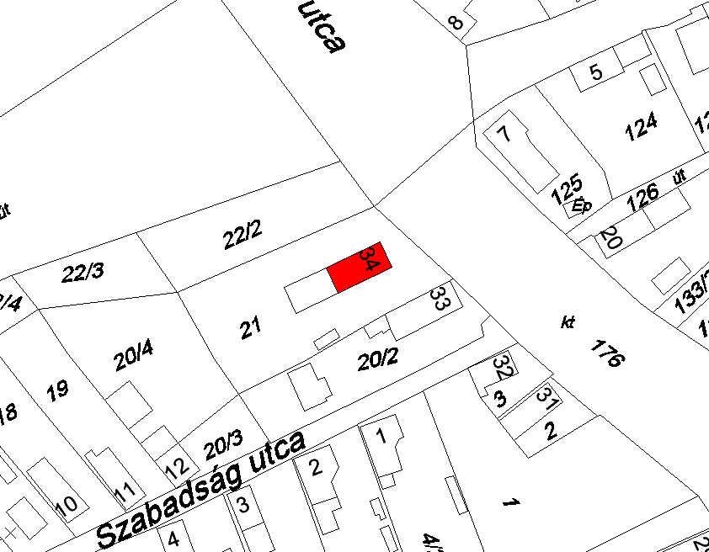 |  | 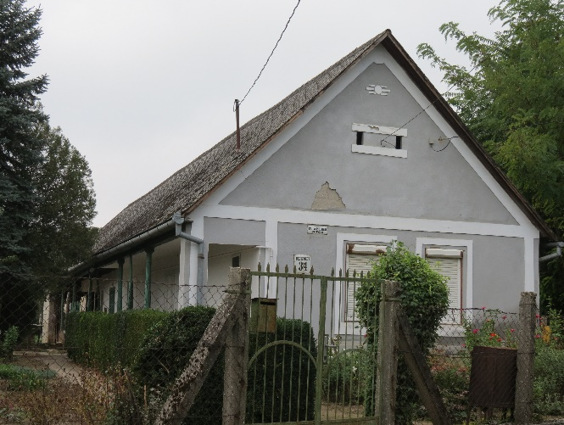

Cím: Zrínyi Miklós u. 13. | Hrsz: 52 | Építmény rendeltetése: lakóépület
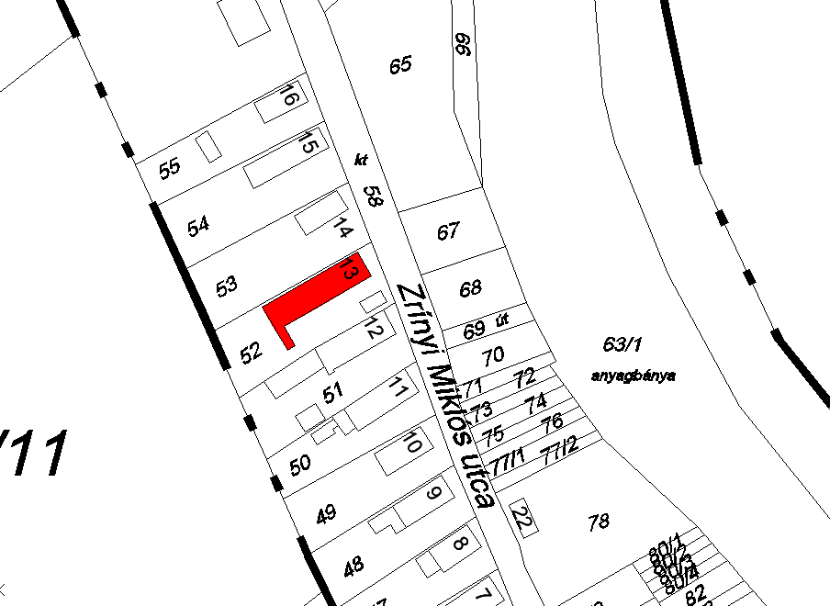 |  |  | 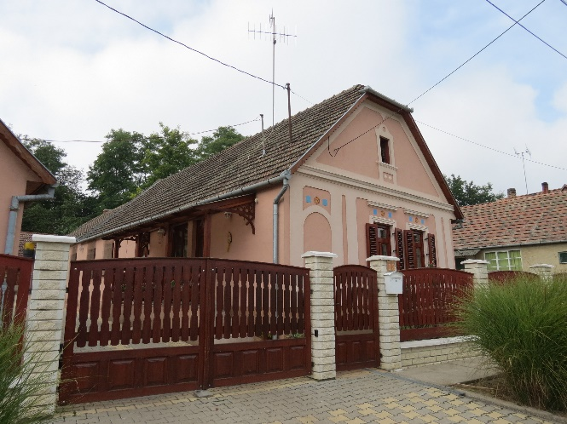

Cím: Zrínyi Miklós u. 2. | Hrsz: 41 | Építmény rendeltetése: lakóépület, melléképület, góré, kapu
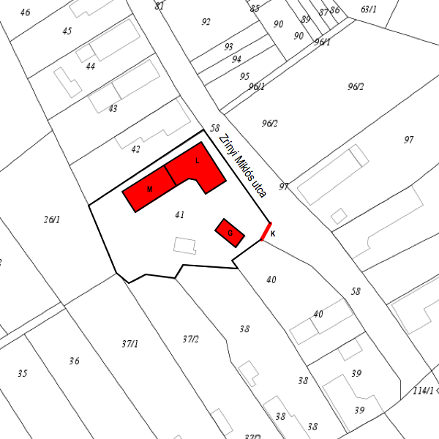  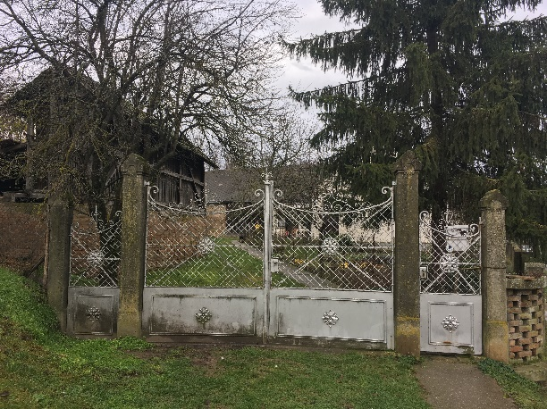 |  | 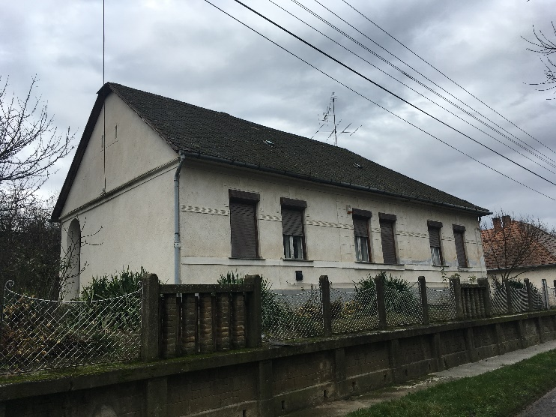
 |  | 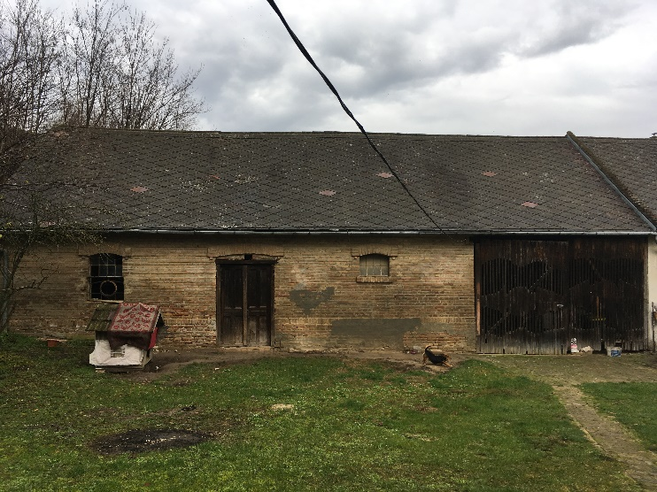
 |  | 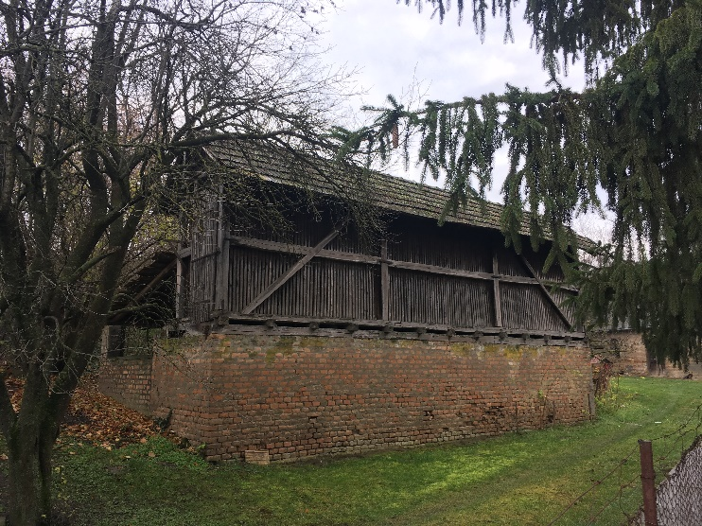

Cím: Kossuth u. 4. | Hrsz: 104 | Építmény rendeltetése: lakóépület
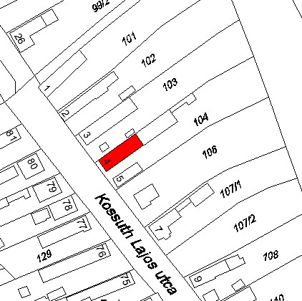 |  | 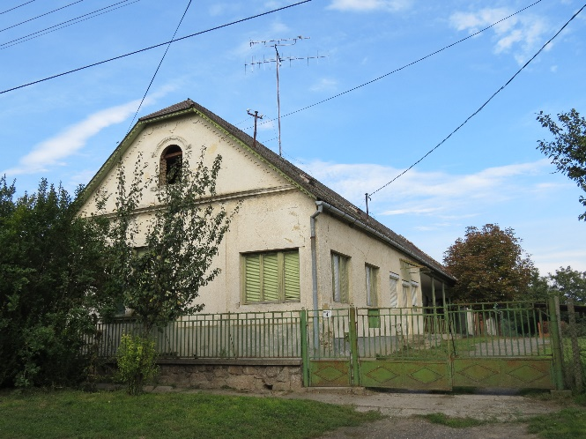

Cím: Kossuth L. u. | Hrsz: 111 | Építmény rendeltetése: közösségi ház
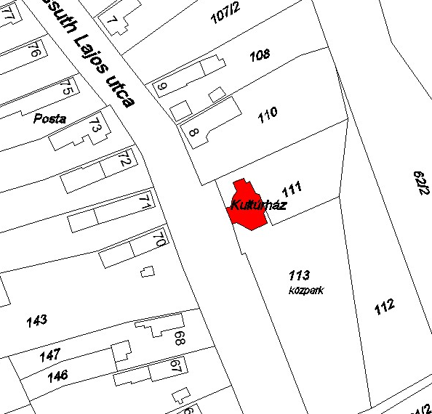 |  | 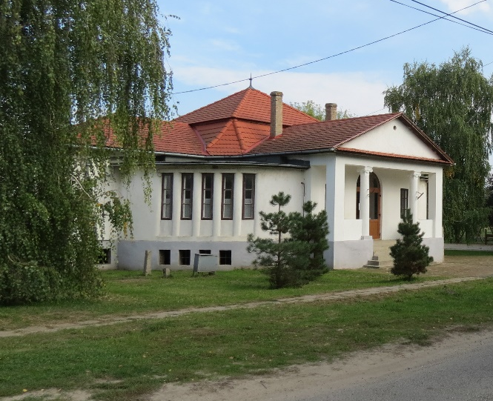

Cím: Kossuth L. u. | Hrsz: 113 | Építmény rendeltetése: világháborús emlékmű
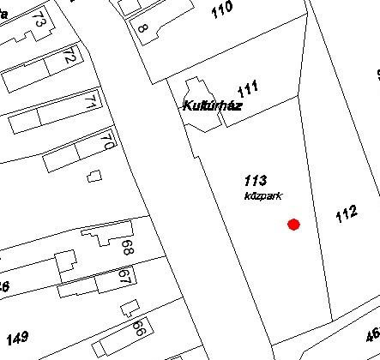 |  | 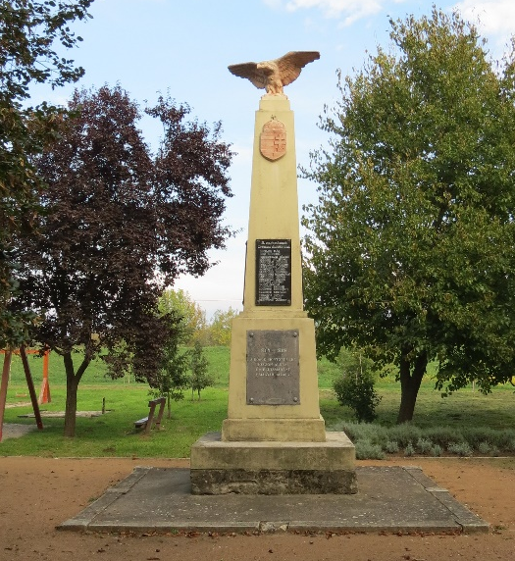

Cím: Damjanich u. | Hrsz: 114/5 | Építmény rendeltetése: kút
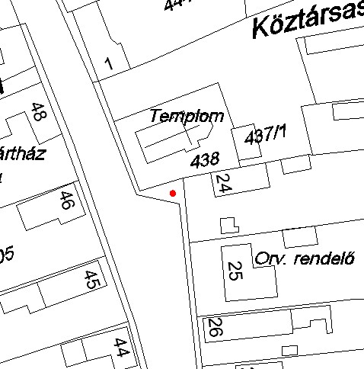 |  | 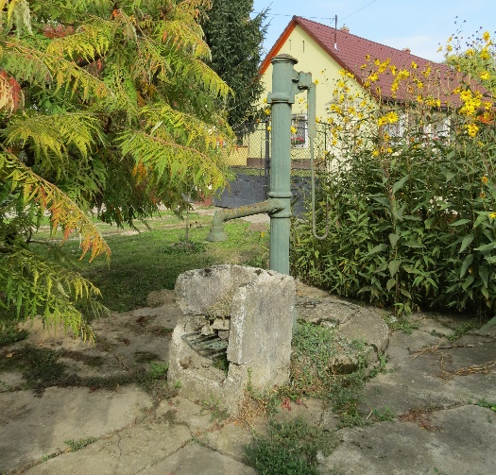

Cím: Kossuth L. u. 75. | Hrsz: 135 | Építmény rendeltetése: posta épülete
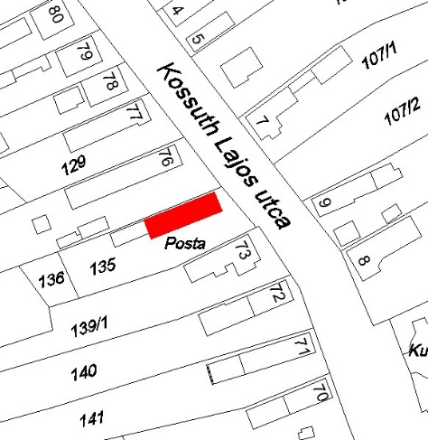 |  | 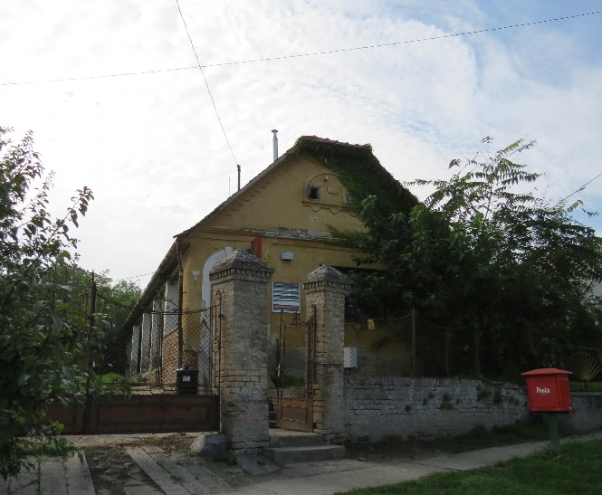

Cím: Petőfi S. u. 34. | Hrsz: 162 | Építmény rendeltetése: lakóépület
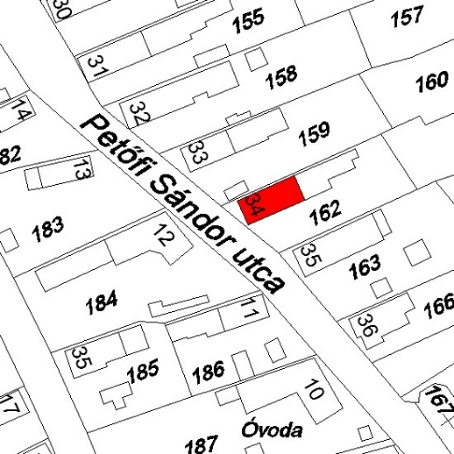 |  | 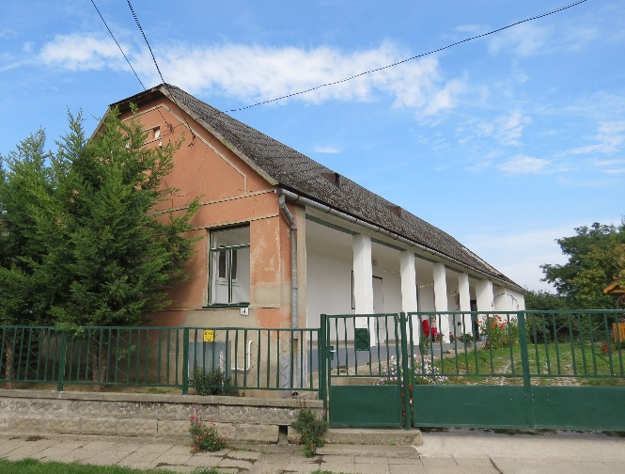

Cím: Petőfi S. u. 12. | Hrsz: 184 | Építmény rendeltetése: lakóépület
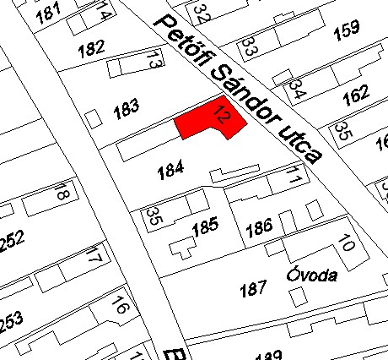 |  | 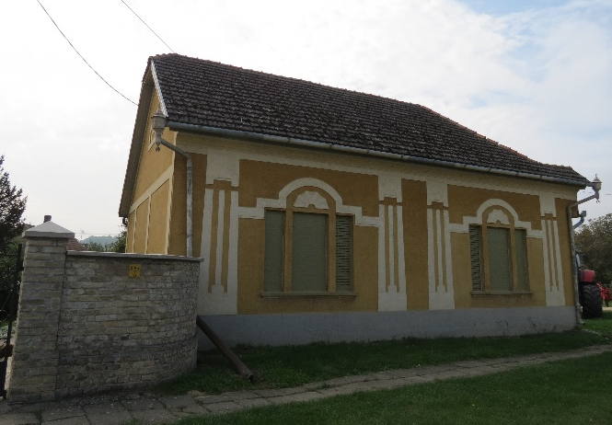

Cím: Damjanich u. 48. | Hrsz: 204 | Építmény rendeltetése: könyvtár épülete
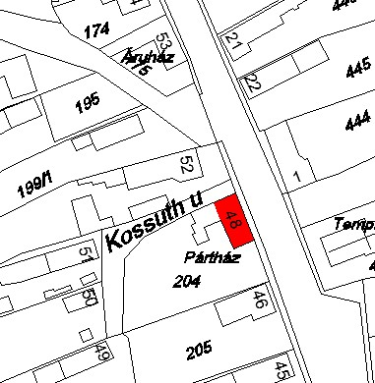 |  | 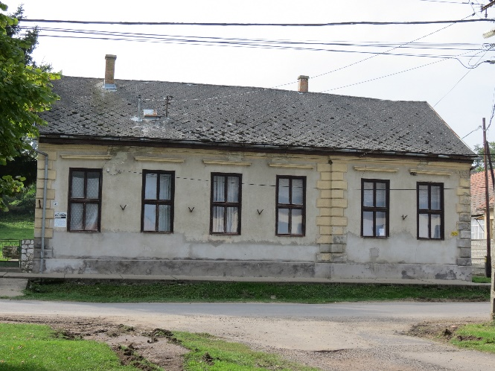

Cím: Damjanich u. 45. | Hrsz: 207 | Építmény rendeltetése: lakóépület, gazdasági épület
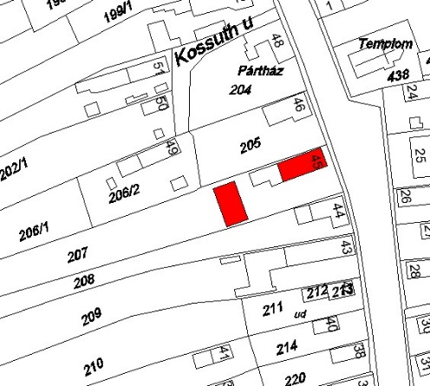 |  | 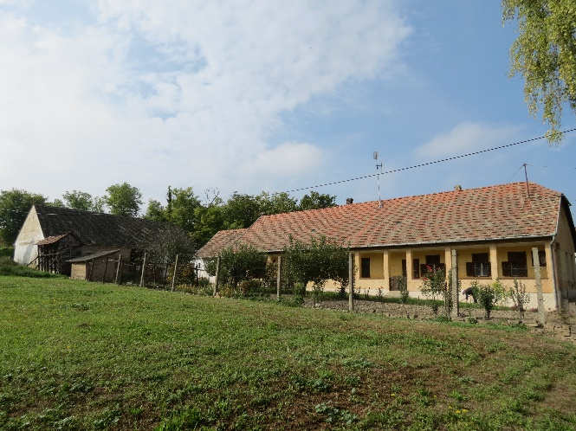

Cím: Rákóczi u. 22 | Hrsz: 357 | Építmény rendeltetése: Apponyi Kiskastély étterme
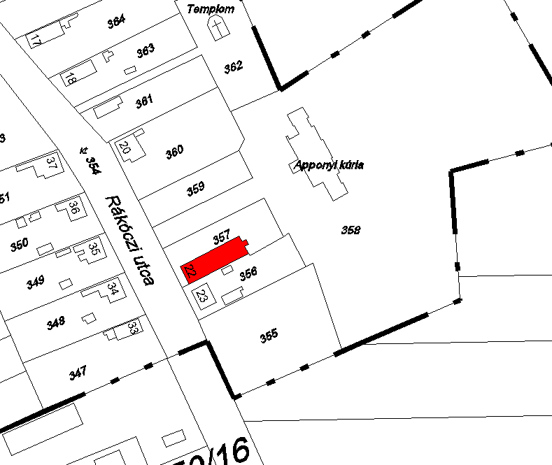 |  | 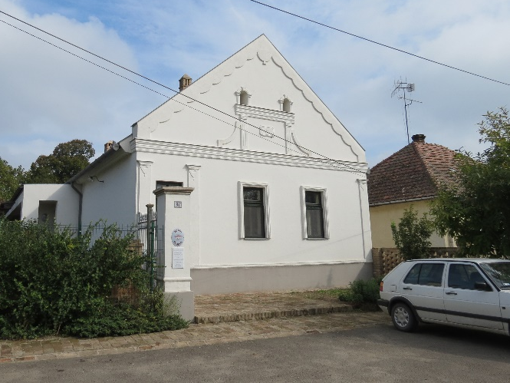

Cím: Temető | Hrsz: 376 | Építmény rendeltetése: kereszt
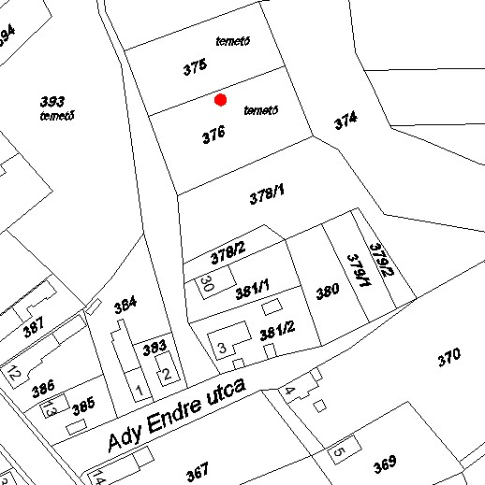 |  | 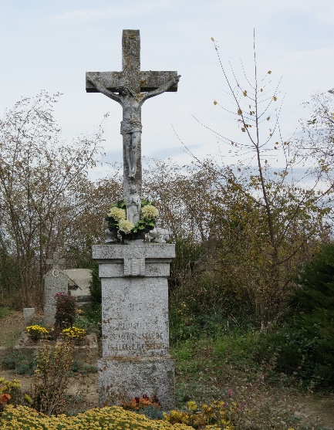

Cím: Temető | Hrsz: 393 | Építmény rendeltetése: kereszt
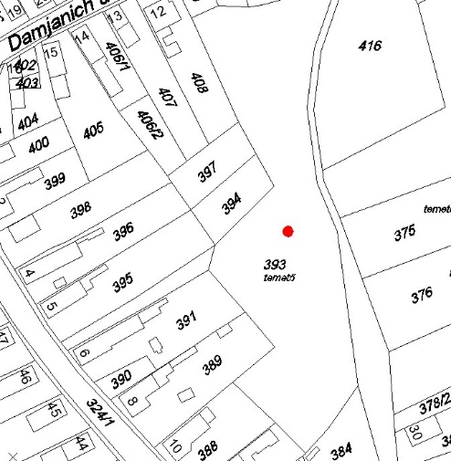 |  | 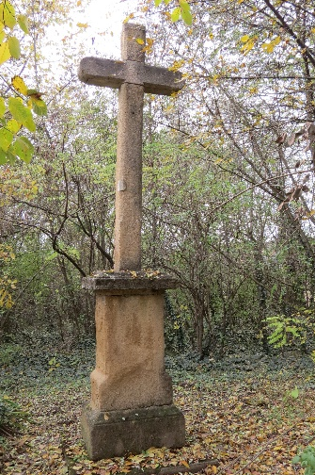

Cím: Köztársaság u. 1. | Hrsz: 444 | Építmény rendeltetése: parókia épülete
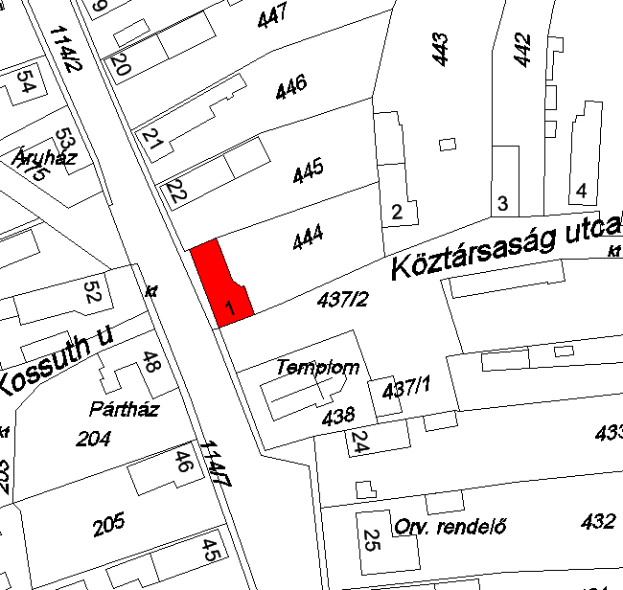 |  | 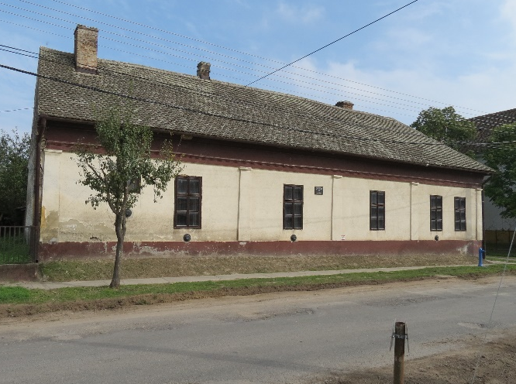

Cím: Damjanich u. 22. | Hrsz: 445 | Építmény rendeltetése: lakóépület
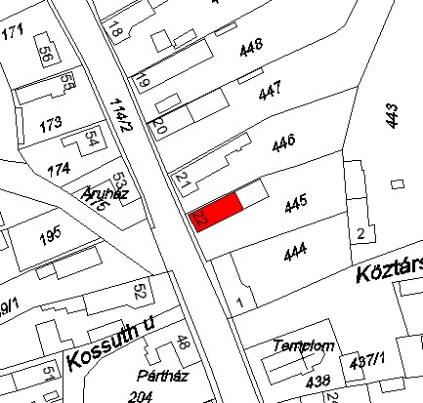 |  | 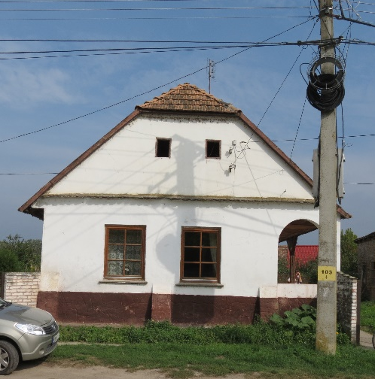

Cím: Damjanich u. 20. | Hrsz: 447 | Építmény rendeltetése: lakóépület
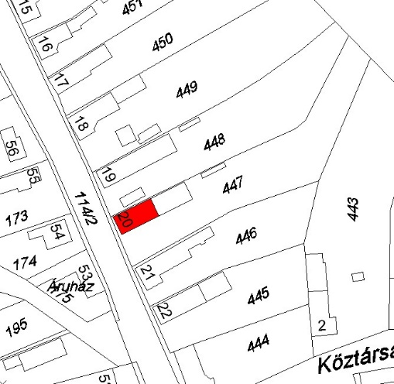 |  | 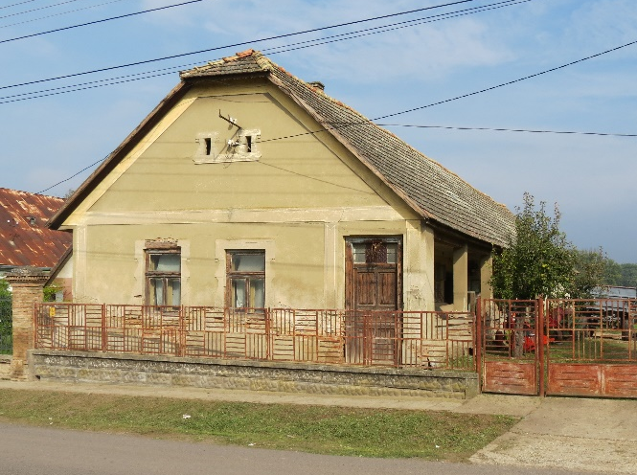

Cím: Damjanich u. 19. | Hrsz: 448 | Építmény rendeltetése: utcai kerítés
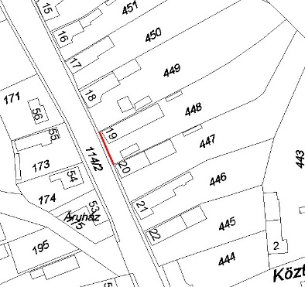 |  | 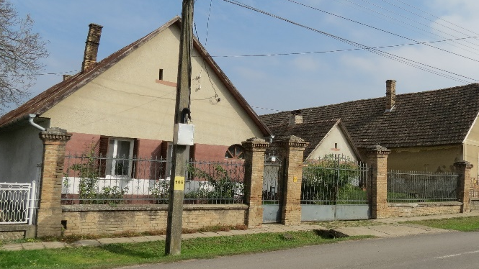

Cím: Zártkert | Hrsz: 654 | Építmény rendeltetése: gazdasági épület
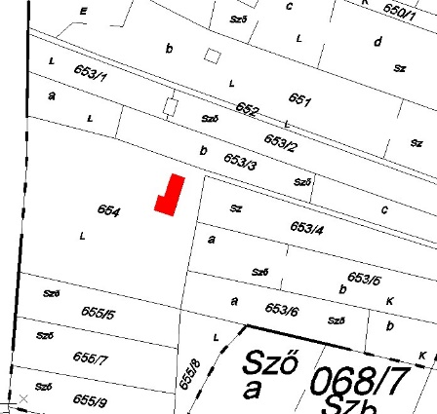 |  | 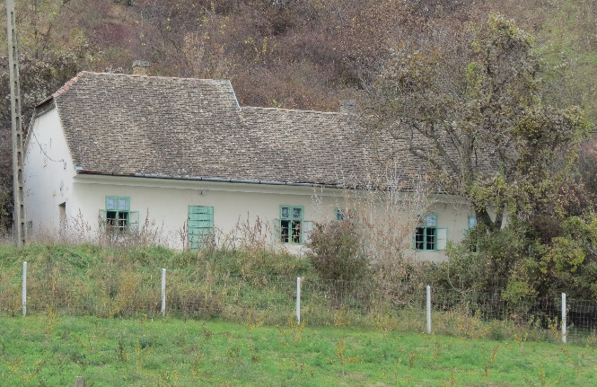

Cím: Külterület | Hrsz: 02/2 | Építmény rendeltetése: rendezvényterem, szálláshely
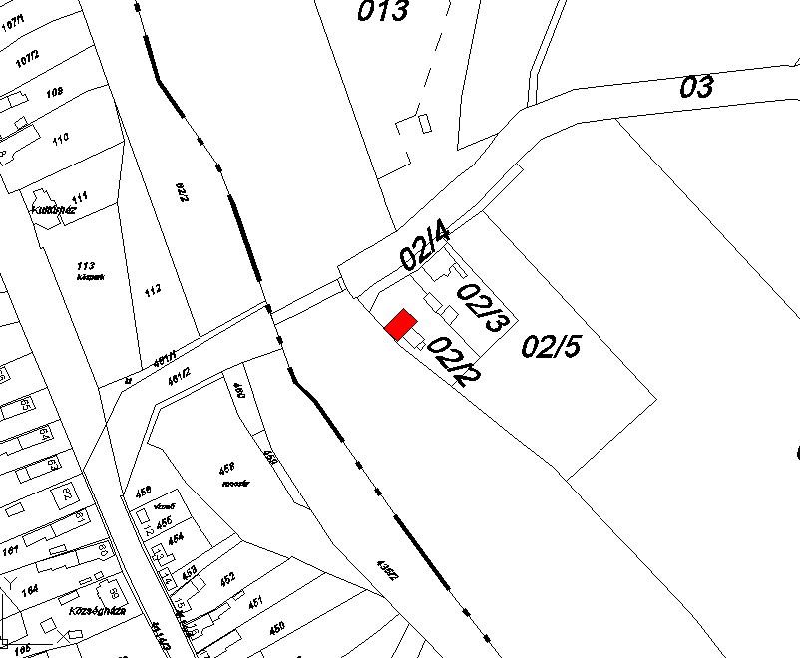 |  | 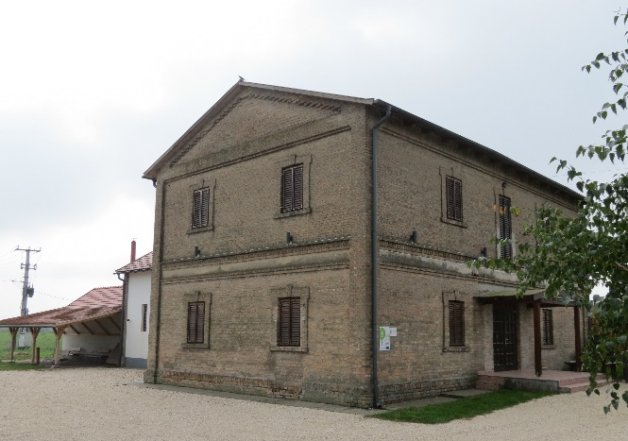

Cím: Szőlőhegy, 057/16 hrsz-ú út | Hrsz: 057/18 | Építmény rendeltetése: lakóépület
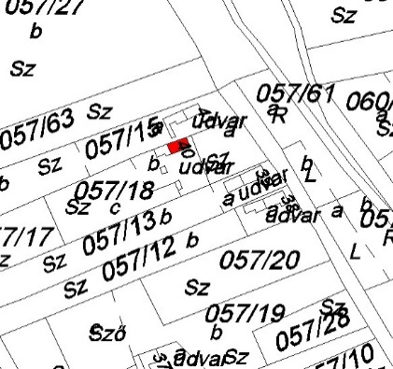 |  | 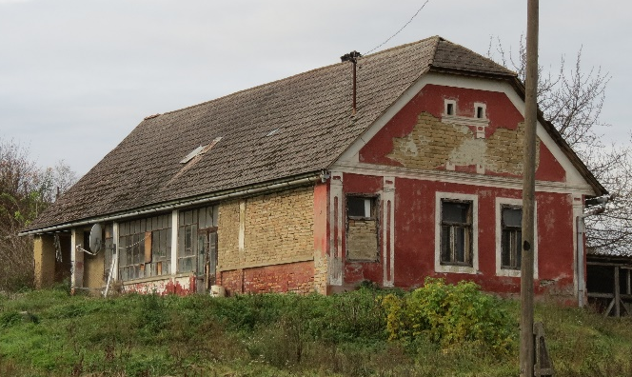

Cím: Szőlőhegy, 059 hrsz-ú út | Hrsz: 060/9 | Építmény rendeltetése: lakóépület
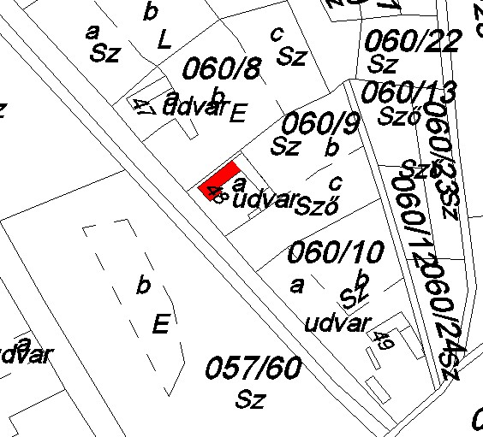 |  | 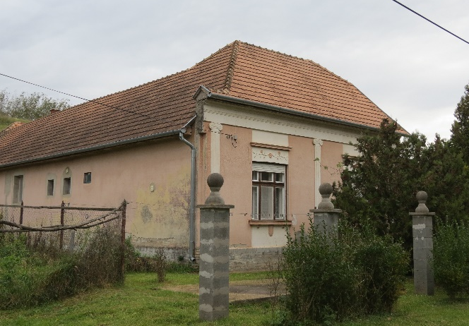

Cím:Szőlőhegy, 059 hrsz-ú út | Hrsz: 060/10 | Építmény rendeltetése: lakóépület, gazdasági épület
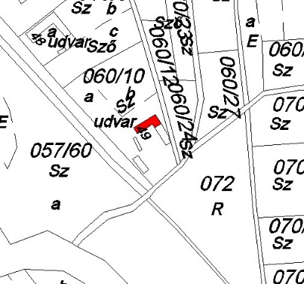 |  | 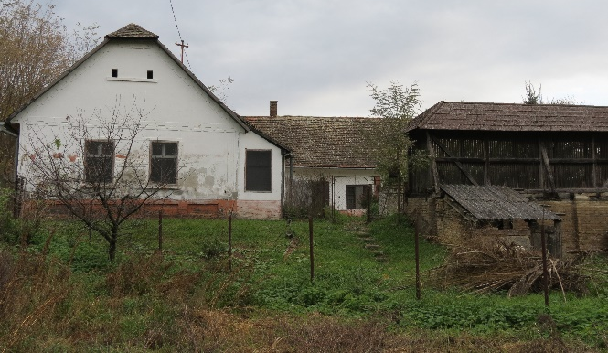

Cím: Szőlőhegy, 065 hrsz-ú út (Kápolna út) | Hrsz: 066/6 | Építmény rendeltetése: lakóépület
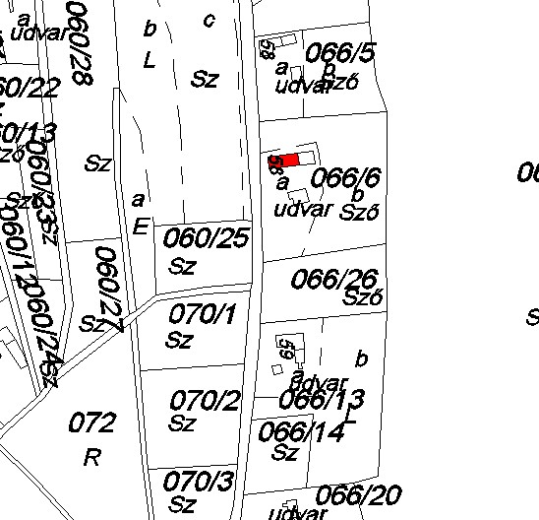 |  | 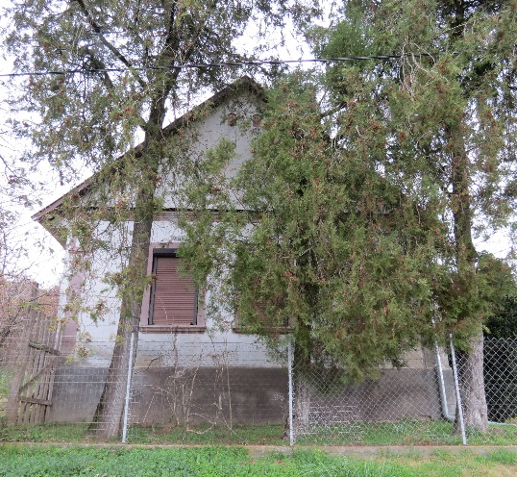

Szőlőhegy, 065 hrsz-ú út (Kápolna út) | Hrsz: 066/1 | Építmény rendeltetése: kereszt
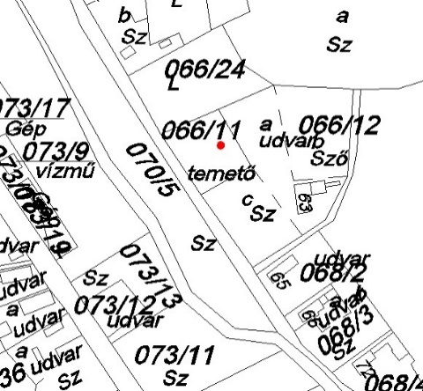 |  | 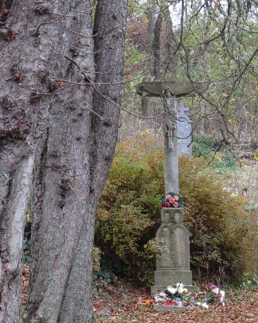

Cím: Szőlőhegy | Hrsz: 073/2 | Építmény rendeltetése: volt kápolna, iskola épülete
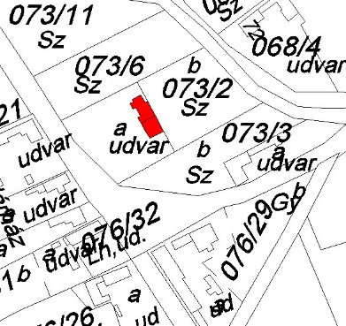 |  | 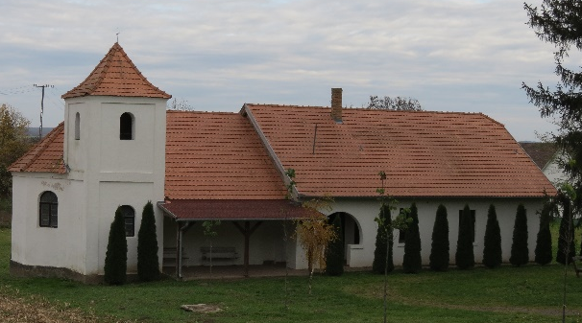

Cím: Szőlőhegy, 077/2 hrsz-ú út | Hrsz: 076/26 | Építmény rendeltetése: lakóépület
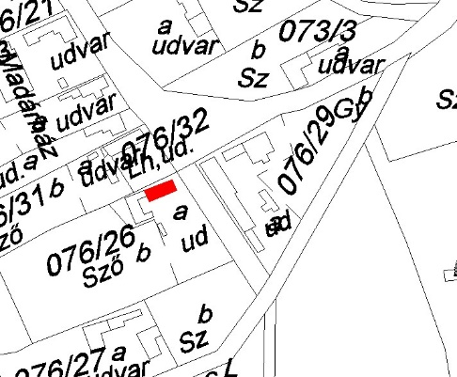 |  | 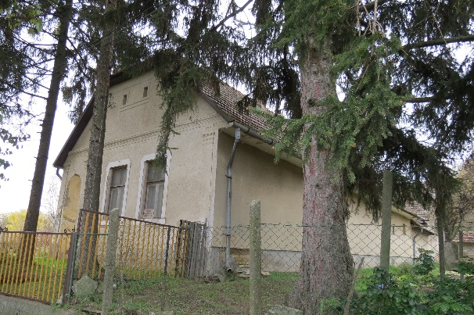

Cím: Szőlőhegy, Fő út | Hrsz: 076/32 | Építmény rendeltetése: lakóépület
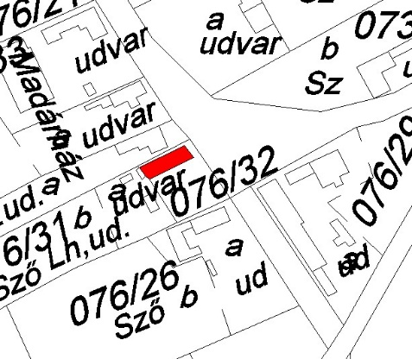 |  | 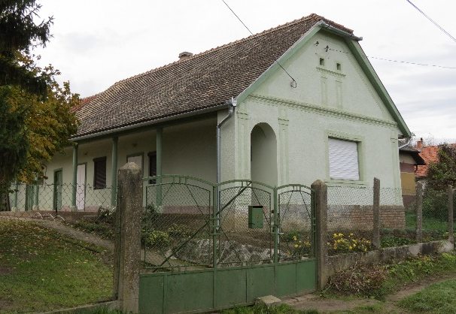

Cím: Szőlőhegy, 081/31 hrsz-ú út | Hrsz: 081/5 | Építmény rendeltetése: kereszt
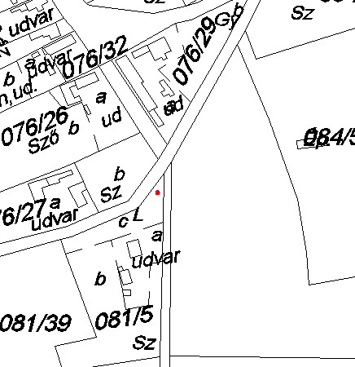 |  | 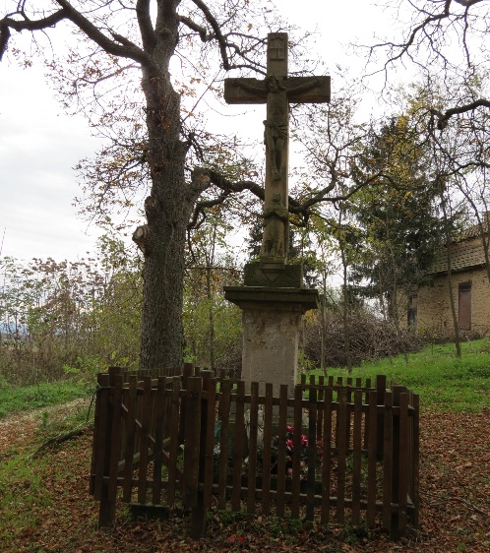

Cím: Szőlőhegy, 081/31 hrsz-ú út | Hrsz: 081/6 | Építmény rendeltetése: lakóépület
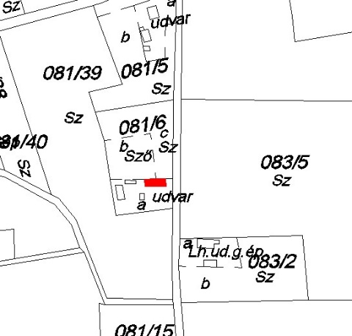 |  | 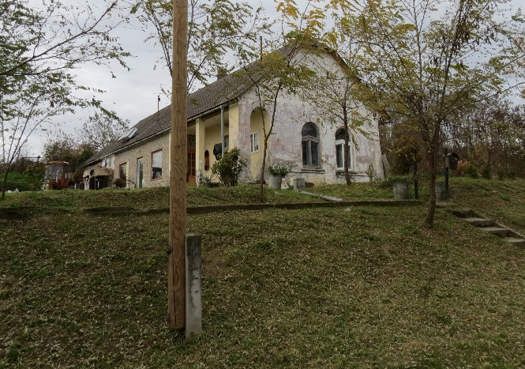

Cím: Medina, külterület | Hrsz: 093/16 | Építmény rendeltetése: Apponyi síremlék
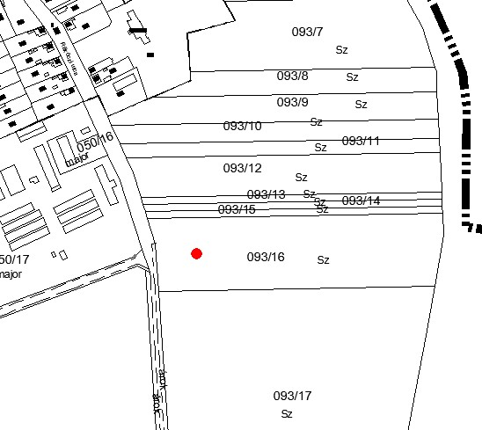 |  | 